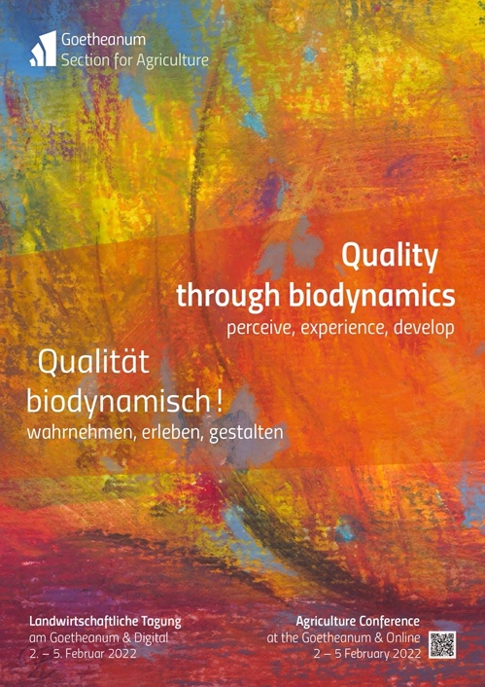 | Il Convegno di Agricoltura Biodinamica 2022 si svolgerà sia  in presenza al Goetheanum che in formato digitale  Ecco alcune prime informazioni sul convegno.  Il sito web è costantemente aggiornato in modo che tutte le informazioni dettagliate aggiornate possano essere trovate lì.  www.agriculture-conference.org/de/2022

Convegno di agricoltura biodinamica 2022
al Goetheanum e on-line
2-5 febbraio 2022
Qualità biodinamica! Percepirla, sperimentarla, svilupparla

Il tema della "qualità" è stato una delle principali preoccupazioni del movimento biodinamico, sin dal suo inizio. Un sempre maggior numero di terreni agricoli viene coltivato ​​con metodo biodinamico, le aziende specializzate si stanno convertendo e i prodotti biodinamici sono molto apprezzati dalle persone e richiesti nel circuito commerciale. Oltre alla quantità, è sempre importante la qualità di un prodotto, perché in fondo il cibo e le bevande devono avere un buon sapore e farti bene. Ma cos'è in realtà la qualità biodinamica? La qualità biodinamica va oltre i costituenti e l'aspetto esteriore, perché un prodotto riflette anche il suo processo di sviluppo. Come possiamo percepire i diversi livelli di qualità e sperimentarli coltivando la percezione sensoriale? Come possiamo sviluppare la coltivazione, la lavorazione e la preparazione dei prodotti per realizzare una nuova qualità?
Queste domande saranno affrontate e approfondite durante il convegno in conferenze, workshop, forum e gruppi di lavoro. Questo darà a tutti nuove conoscenze, intuizioni e impulsi concreti per il lavoro.

Website: https://www.agriculture-conference.org/2022

Material:
Texte deutsch docx: https://www.goetheanum.org/fileadmin/SLW/Events/2022/LWT-2022/Landwirtschaftliche-Tagung-2022-deutsch.docx
Text english docx: https://www.goetheanum.org/fileadmin/SLW/Events/2022/LWT-2022/Agriculture-Conference-2022-english.docx
Textos en español docx: https://www.goetheanum.org/fileadmin/SLW/Events/2022/LWT-2022/Congreso_de_Agricultura_2022.docx
Textes en français docx : https://www.goetheanum.org/fileadmin/SLW/Events/2022/LWT-2022/Congres-d-agriculture-2022-francais.docx
Poster pdf: https://www.goetheanum.org/fileadmin/SLW/Events/2022/LWT-2022/Plakat-LWT-2022.pdf
Poster jpg: https://www.goetheanum.org/fileadmin/SLW/Events/2022/LWT-2022/Plakat-LWT-2022.jpg
Tagungsbild von Sylvia Zillig jpg: https://www.goetheanum.org/fileadmin/SLW/Events/2022/LWT-2022/LWT-2022-Sylvia_Zillig.jpg

